Муниципальное бюджетное дошкольное образовательное учреждение комбинированного вида детский сад № 22 «Земляничка»

МАСТЕР-КЛАСС ДЛЯ ПЕДАГОГОВ:

**«Коррекция слоговой структуры слова у дошкольников»**

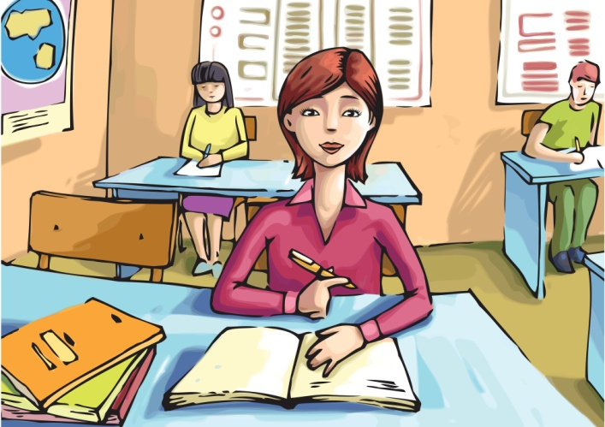

Подготовила учитель-логопед

Криволевич Е. П.

**Цель:** Представить педагогическому коллективу систему приёмов и методов для устранения нарушения слоговой структуры слов путём теоретических аспектов и игровой практикой.

**Оборудование:** предметные картинки, шары со слогами разной формы, музыкальные инструменты, ножницы, чашка с водой, ложка, стакан, газета, отпечатанные скороговорки, запись логопедических частушек.

**1. Организационный момент.**

- Здравствуйте, коллеги. Мне бы очень хотелось вас поприветствовать через пальчиковую игру. Называется она «К логопеду прибежали».

К логопеду прибежали

Все друг другу руки жали

Привет, Людмила

Здравствуйте, Галя,

Катерина и Наталья,

Таня, Ольга, Маргарита

Дверь всегда для вас открыта!

Не хотите ль пирожок?

Или коржик?

Вот вам драже на дорожку

Вы берите по - немножку

Мы все стряхнули крошки

И захлопали в ладошки!!!

- А как вы здороваетесь друг с другом? Поздоровайтесь так с рядом сидящей коллегой, чтобы не повторять приветствие остальных.

2**. Объявление темы мастер-класса.**

Я должна вам сообщить тему нашего семинара, но хочу, чтобы мы с вами вместе сформулировали её.

Сейчас я вам покажу картинки и произнесу слова так, как называли дети эти слова:

ФОТОАППАРАТ- «фопотарат»

ПОМИДОРЫ - «мидоры»

СКОВОРОДКА - «скородолка»

ЮЛА - «юла»

ОБЕЗЬЯНА - «бизяна»

КЛУБНИКА - «лубика»

ТАРЕЛКА - «талерка»

Может быть, вы догадались, что случилось со словами? (Нарушался контур слова, были переставлены звуки, слоги, выпущены слоги из слова.)

Да, нарушалась в целом слоговая структура слова.

Как вы думаете, а надо ли логопеду заниматься этой проблемой? И к чему может привести данный дефект?

Нужно обязательно заниматься коррекцией нарушений слоговой структуры слова. Так как такое нарушение приводит к дисграфии и дислалии в начальной школе. Важно, чтобы у ребёнка была фонетически чистая правильная речь к моменту поступления в школу. Ведь, младшие школьники как говорят, так и пишут и читают.

**3. Теоретический аспект «Что такое слово».**

А сейчас попробуйте сформулировать своими словами что такое слово, раз его структура нарушается. В словаре Даля я нашла несколько определений;

1. Исключительная способность человека выражать свои мысли и чувства.

2. Дар говорить, разумно сообщать сочетаемые звуки, словесная речь.

3. Сочетания звуков, составляющих одно целое, обозначающих предмет, понятие.

4. Разговор. Беседа.

А структура-это состав, ряд, компонент.

А если нарушается слоговая структура слова (ССС), то мы можем иметь сразу ряд затруднений в речи, способность говорить, чётко и понятно поддерживать беседу, ясно выражать свои мысли.

**4. Практическая часть. Работа по преодолению нарушений слоговой структуры слова.**

Работу по преодолению (ССС) нужно выстроить в 2 этапа.

На 1 этапе своей работы я пользовалась как вербальным так и невербальным материалом. Это был подготовительный этап.

Цель: Подготовить ребёнка к усвоению ССС.

Предлагаю вам выполнить задания, которыми я пользовалась на подготовительном этапе.

***1. Упражнение «Газета»***

Скомкать газету и определить характер шума. Какие звуки напоминает шум мнущейся газеты. (Шелест листьев, шипение змеи, шипение масла на сковородке, плеск, шум моря. Звук газеты тихий, шершавый, газетный, глухой, мятый.)

***2. Упражнение «Музыкальный инструмент»***

Определить за ширмой по звучанию музыкальный инструмент (бубен, дудка, погремушка, металлофон….)

***3. Упражнение «Из чего сделаны звуки».***

Определить на слух, какие предметы в действии, издают звуки (карандаш, бумага, стакан, чашка с водой).

***4. Упражнение «Шумы вокруг нас».*** (Закрыть глаза на 1 минуту и прислушаться к звукам окружающим, назвать их источники. (Шаги, гудок машины, вой ветра, скрип двери…)

**5. Музыкальная пауза «логопедические частушки».**

Предлагаю вам отдохнуть и прослушать логопедические частушки.

**6. Коррекционный этап практической части.**

А сейчас переходим к коррекционному этапу нашего занятия.

Он проходит в 3 этапа: уровень звуков, уровень слогов, уровень слов.

*Уровень звуков* «Прочитай звук по губам» (а о у и э ы).

По -разному может звучать один и тот же звук. Характер звука «А» - плачет девочка, кричит мальчик, поёт девушка, мама качает малыша, испуг, показ горлышка врачу.

Характер звука «О» - удивилась бабушка, стонет дед, потягивается папа, поёт певица…

На данном этапе развивается мимика, лексика, дыхание, воображение, память, внимание, фонематический слух.)

*Уровень слогов*

Используется на этапе автоматизации слогов и дифференциации звуков

* Задание «Слоги наоборот» (с мячом).

СА-АС

ТСА-АТС

КЛА-АЛК

РО-ОР

*задание «Слоговой аукцион».

Закончи начатый слог.

СА-пог, нки, хар, лат, рай, молёт.

3задание «Составь слог к схеме» гласный – согласный (ап, он…)

Согласный-гласный (па, лу..), согласный-согласный-гласный(про, тру…)

Задание «Слоговые цепочки»

- Я произнесу слово, а вы должны подобрать на последний слог слова начинающееся на этот слог: слоги-гиря-рябина-наташа-шапка-карета-тапочки-кино-нота…

*задание «Слоговые шары»

Раздаю я вам шары

На них слоги посмотри

По форме пару ты найди

И слово на шарах прочти! (во-да, ро-са, бу-сы, лу-жа, ле-то….)

Работа над словом.

*Игра «Рифма»

Подберите рифму к слову кошка. (Мошка, картошка, ножка, брошка, ладошка, окошко.)

*И последний этап работа над фразами, текстами, стихами, скороговорками.*

- С раннего детства нам запомнились скороговорки. Чем же они поразили внимании и память на всю жизнь? Маленький человечек в своём развитии проходит несколько этапов. В 6 месяцев он начинает улавливать элементы звучащей речи (темп, ритм, мелодию). Темп речи зависит от подвижности артикуляционного аппарата.

*Задание «Скороговорка в картинках».

Чтобы легче было воспроизвести скороговорку. Дети зарисовывают её содержание схемой, рисунком. Один из приёмов запоминания мнемотехника помогает развивать мелкую моторику, мышление, воображение.

- Сало было, стало мыло.

- Сиреневенькая зубовыковыривательница.

- А мне не недодомогания.

- Ложечка ты моя желобовыгибистая.

- Наш мотоциклист вашего мотоциклиста перевымотоциклит.

- Дуб дубовистый-широкозеленолистый.

Заплетаю я плетень, перерезаплетаю, прирасплётываю.

(Педагоги проговаривают свои скороговорки, демонстрируя рисунки).

**5. Итог**

Что нового узнали на семинаре-практикуме?

Что вам осталось неясным?

На какие темы вы бы хотели получить практическую помощь от логопеда?